**Цель работы:** сформировать умение разрабатывать диаграмму последовательности.

**Вариант 11**

**Выполнение заданий:**

Разработать диаграмму последовательности для проектируемой системы.

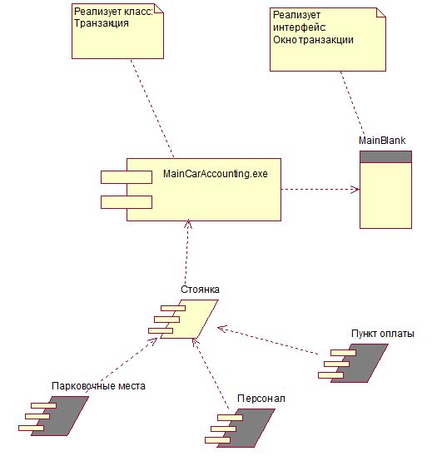

[Ссылка на файл](ЛР%2014.mdl)

*Ответы на контрольные вопросы:*

1. Перечислите компоненты диаграммы последовательности.

Объекты обозначаются прямоугольниками с подчеркнутыми именами (чтобы отличить их от классов).

Сообщения (вызовы методов) - линиями со стрелками.

Возвращаемые результаты - пунктирными линиями со стрелками.

2. Что собой представляет линия жизни?

Ответ: изображающая существование объекта на протяжении некоторого периода времени

3. Что такое рефлексивное сообщение?

Ответ: это сообщение которое объект сообщает самому себе.